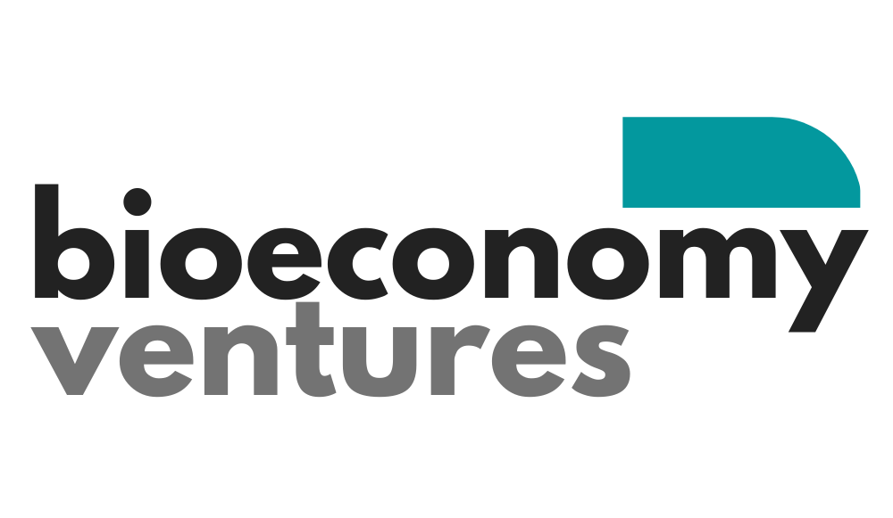

Raising disruptive Bioeconomy Ventures, Startups and Spinoffs to the Top

Kit Promozione Explore & Expand workshop 27 Giugno 2022

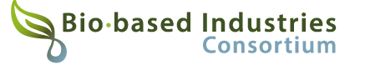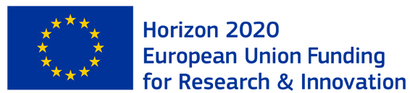

Indice
1 Introduzione 2
2 Linee guida 2
3 LinkedIn 3
4 Twitter 5
4 Comunicato stampa – News sito 6

1 Introduzione

Questo documento ha lo scopo di sviluppare una strategia per promuovere l’Explore & Expand workshop nell’ ambito del progetto europeo BioeconomyVentures, organizzato da ENCO S.r.l. con il patrocinio della Regione Campania. L’evento si terrà il giorno 27 giugno presso il Palazzo PICO, con inizio previsto per le ore 15:00.
Le attività promozionali qui presentate costituiranno una componente di una più ampia strategia di comunicazione che concentra le attività generali di divulgazione e comunicazione di BioeconomyVentures.
Il presente kit riporta dei modelli pronti da essere replicati tramite i canali delle diverse organizzazioni coinvolte nella promozione per:
- social media (LinkedIn e Twitter);
- comunicato stampa / news sito

2 Linee guida
- Per favore, non dimenticare di seguire gli account dei social media di BioeconomyVentures – Twitter e LinkedIn – mettere mi piace e condividere i nostri post. In questo modo ci stai aiutando a raggiungere un pubblico più ampio.

- Per favore, pubblica l’Explore & Expand workshop - Comunicato stampa sul tuo sito web e/o invialo al tuo dipartimento di comunicazione richiedendo che venga pubblicato nella tua newsletter, sito web o altro canale pertinente.

- Per favore, pubblica almeno uno/due post a settimana durante la promozione dell’ ’Explore & Expand workshop sui canali dei social media della tua organizzazione indirizzando le persone alla pagina del sito web dedicata: https://www.bioeconomyventures.eu/event/explore-expand-workshop-napoli/

3 LinkedIn
Immagine da utilizzare per post
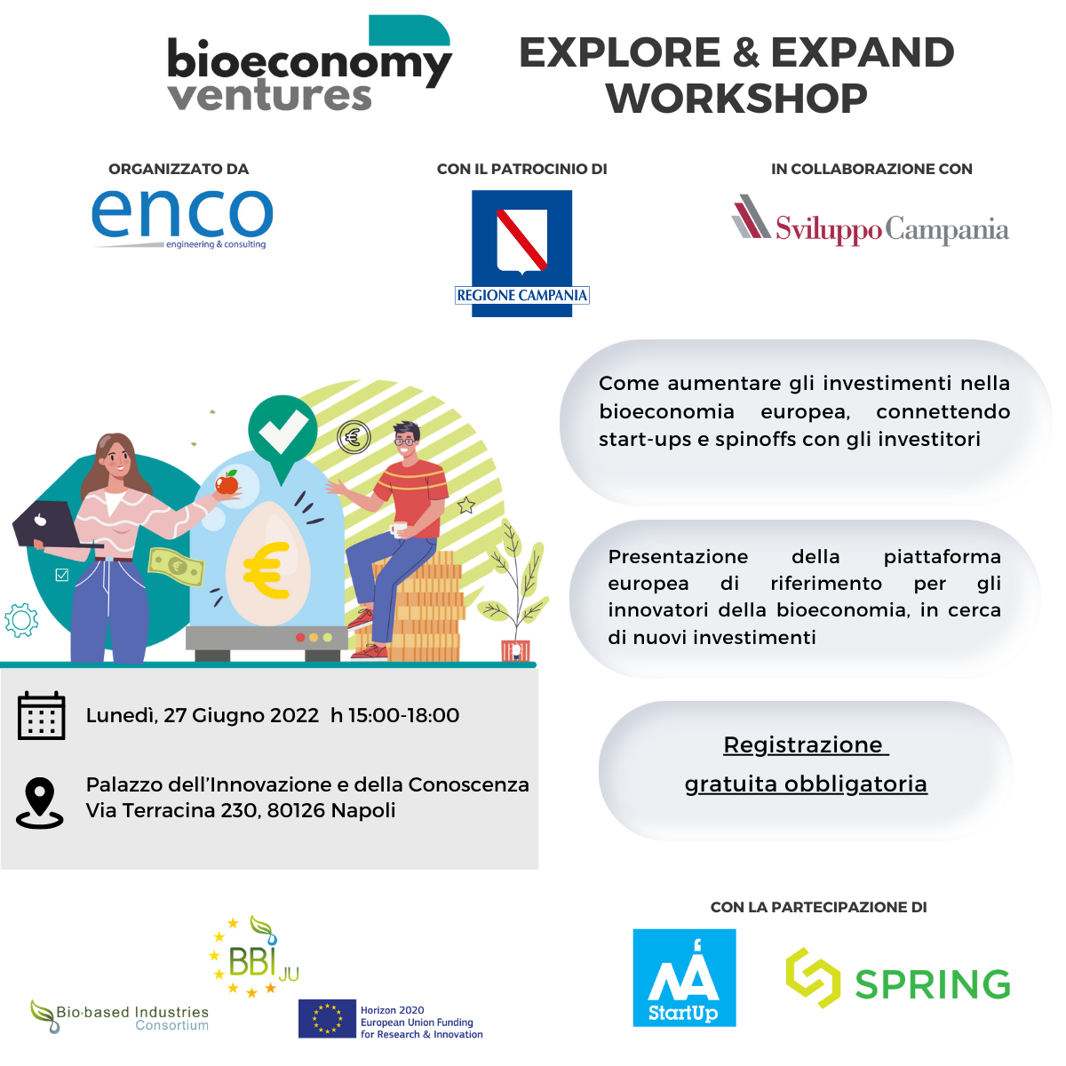

- Post LinkedIn 1 ( da pubblicare 2 volte settimana 13 – 17 giugno)
Sei una #startup o una #PMI attiva nel settore della #bioeconomia e stai cercando il finanziamento adatto alla tua attività?
Registrati e partecipa al workshop gratuito nell’ambito del progetto @BioeconomyVentures !!
L’evento è patrocinato dalla Regione Campania, ed interverrà la dott.ssa Valeria Fascione, assessore alla Ricerca, Innovazione e Start-up.
Durante il workshop sarà presentata la piattaforma del progetto dedicata alle start-ups, che connette il mondo degli innovatori della bioeconomia con gli investitori in cerca di talenti, e le open call aperte per le start-ups del settore #food
L’evento si terrà in formato ibrido
Leggi l’intera agenda e registrati gratuitamente al seguente link
https://www.bioeconomyventures.eu/event/explore-expand-workshop-napoli/
Scopri di più riguardo il progetto BioeconomyVentures e tutte le opportunità che offre
https://platform.bioeconomyventures.eu/
#workshop #startups #investitori #bioeconomia

- Post LinkedIn 2 (da pubblicare 2 volte settimana 20-24 giugno)
Ancora pochi giorni per registrarti e prendere parte al workshop gratuito nell’ambito del progetto @BioeconomyVentures !!
L’evento è dedicato alle #startups attive nei settori della bioeconomia che vogliono conoscere le opportunità di crescita su scala locale ed europeo.
Tra queste, presentata la piattaforma del progetto dedicata alle start-ups, che connette il mondo degli innovatori della bioeconomia con gli investitori in cerca di talenti, e le open call aperte per le start-ups del settore #food
L’evento si terrà in formato ibrido
Leggi l’intera agenda e registrati gratuitamente al seguente link
https://www.bioeconomyventures.eu/event/explore-expand-workshop-napoli/
Scopri di più riguardo il progetto BioeconomyVentures e tutte le opportunità che offre
https://platform.bioeconomyventures.eu/
#workshop #startups #investitori #bioeconomia

4 Twitter
Foto da usare per post Twitter
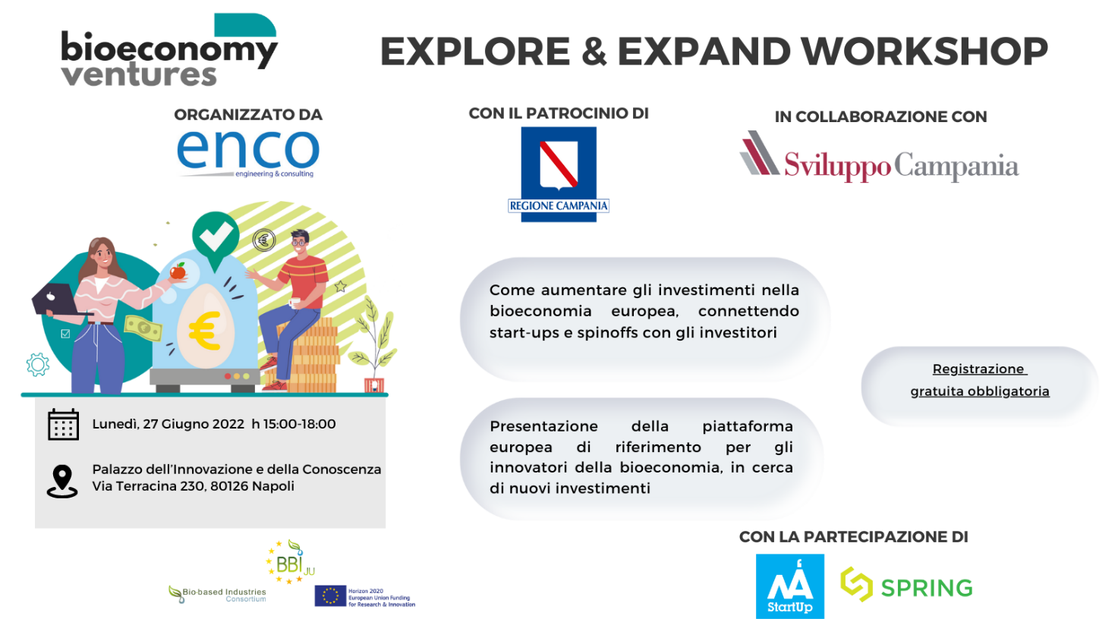

- Post Twitter 1 (da pubblicare 2 volte settimana 13 – 17 giugno)
Scopri le opportunità per le #startups attive nei settori della #bioeconomia!
Registrati gratuitamente al workshop 👉
https://www.bioeconomyventures.eu/event/explore-expand-workshop-napoli/
Scopri di più riguardo il progetto @BioeconomyVentures e tutte le opportunità che offre 👉
https://platform.bioeconomyventures.eu/
- Post Twitter 2 (da pubblicare 2 volte settimana 20 – 24 giugno)
📢 Pochi giorni rimasti per registrare la tua #startup e partecipare gratuitamente all’evento il 27 giugno a #Napoli
Scopri di più sull’evento e leggi l’agenda completa 👉
https://www.bioeconomyventures.eu/event/explore-expand-workshop-napoli/

4 Comunicato stampa – News sito
L’Explore&Expand workshop arriva a Napoli!
Nell’ambito del Progetto europeo BioeconomyVentures, la Enco S.r.l., società attiva nell’ambito dei progetti europei, organizza l’Explore&Expand workshop presso il Palazzo della Innovazione e della Conoscenza (PICO) di Napoli il prossimo 27 giugno a partire dalle ore 15:00.
La priorità del progetto europeo BioeconomyVentures è aumentare gli investimenti effettuati nel settore della bioeconomia a livello UE. L’ambiziosa strategia del progetto ruota intorno al collegamento e all'abbinamento di startup e spinoff con investitori per facilitare la definizione di accordi di investimento nello specifico ambito di intervento.
L'obiettivo è quindi di gettare le basi per la creazione di un ecosistema imprenditoriale nel settore dell'industria bio-based, adottando un approccio olistico.
L'attività principale del workshop è la presentazione della prima piattaforma europea di matchmaking, sviluppata dalla ENCO s.r.l. partner di progetto, punto di incontro tra le startups e gli investitori.
A supporto delle start-ups saranno inoltre presentati tutti i servizi che la piattaforma offre, in particolare le open call a cui le stesse possono candidarsi, per accedere ad un programma di accelerazione, ed altri servizi a loro dedicati.
L'evento è patrocinato dalla Regione Campania, rappresentata dall’assessore Valeria Fascione (assessorato alla Ricerca, Innovazione e Start up) la quale presenterà le politiche della Regione Campania in materia di Bioeconomia.
Interverranno tra gli altri, il dott. Mario Bonaccorso direttore di Cluster Spring, il prof. Giovanni Sannia dall’Università degli Studi di Napoli Federico II, ed il dott. Luigi Nardullo per NAStartUp.
L’evento ha come target le start-up, spinoff, SMEs e scaleup, operanti nei seguenti settori:
Agtech; Foodtech; Biotech; Agriculture; Aquaculture & Marine; Bioenergy & Biofuels; Food, Feed, Flavours; Forestry, Pulp, Paper; Fragrances, Cosmetics, Personal Care; Plastics, Materials, Textiles; Platform and specialty Chemicals; Hemp, Cannabis, CB; Waste valorisation.
Registrazione gratuita ed obbligatoria.
Sarà possibile inoltre partecipare anche online.
Per scoprire tutti i dettagli dell’evento e per registrarti visita il seguente link
Explore & Expand workshop 27 Giugno 2022
L’evento si svolgerà a partire dalle ore 15 alle ore 18.
Scarica il programma completo

